Отчёт по лабораторной работе №9

### Командная оболочка Midnight Commander

## Ягодин Максим Сергеевич

Содержание

1. Цель работы
2. Выполнение лабораторной работы
3. Вывод
4. Контрольные вопросы

# Цель работы

Освоение основных возможностей командной оболочки Midnight Commander. Приобретение навыков практической работы по просмотру каталогов и файлов; манипуляций с ними.

# Выполнение лабораторной работы

Для начал изучим информацию о mc при помощи справки man. Воспользуемся справкой и узнаем что для того чтобы войти в командную оболочку мы должны ввести в командной строке mc.

Далее запустим из командной строки mc и изучим его структуру и меню

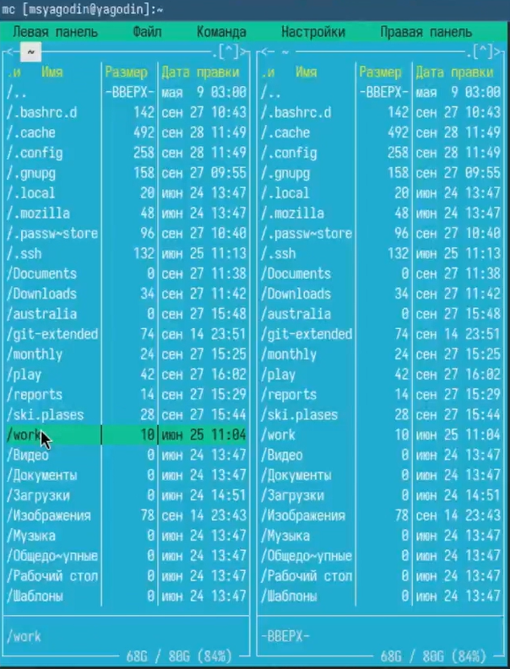

Рис. 1: Запуск mc

После выполним несколько операций в mc, используя управляющие клавиши.

И используя возможности подменю Файл , выполним данные нам в задачи действия

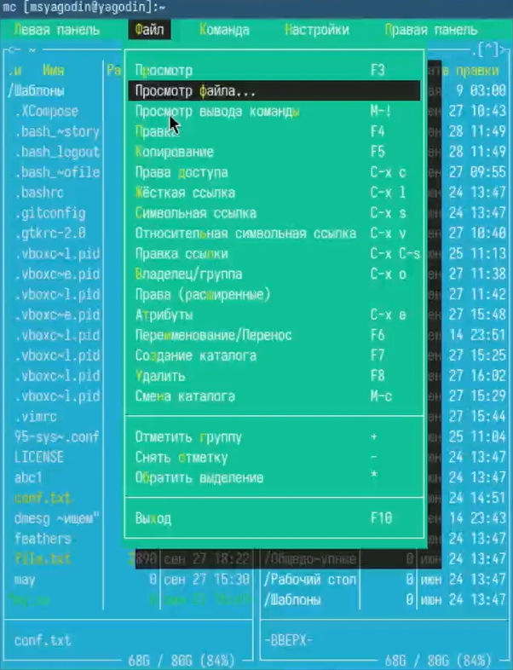

Рис. 2 : Использование возможности подменю Файл

С помощью соответствующих средств подменю Команда осуществим поиск, поторение и переход в домашний каталог

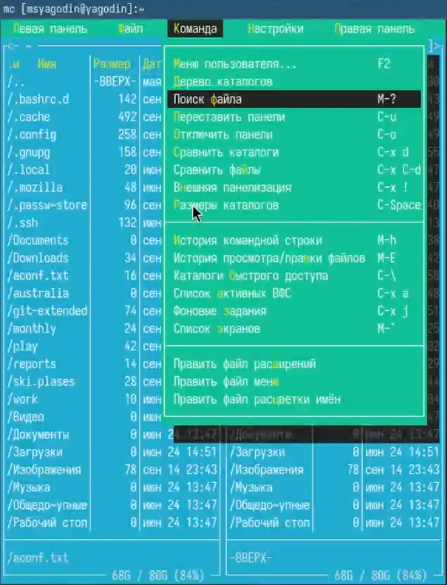

Рис. 3 : Подменю Команда

Вызовем подменю Настройки. Изучим опции

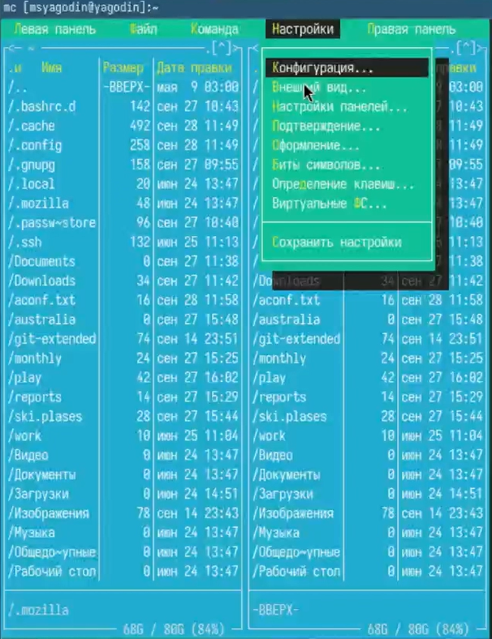

Рис. 4 : Подменю Настройки

Теперь мы оздадим текстовой файл text.txt.

5

Рис. 5 :Создание файла

Откроем этот файл с помощью встроенного в mc редактора, и вставим в открытый файл небольшой фрагмент текста, скопированный из любого другого файла или Интернета. Проделаем с текстом следующие манипуляции, используя горячие клавиши

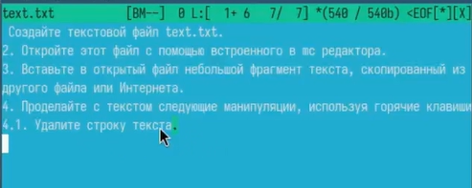

Рис. 6 : Выполняем команды

И откроем файл с исходным текстом на языке программирования Python.

Используя меню редактора, выключим подсветку синтаксиса

# Вывод

В данной работе мы ознакомились с инструментами командной оболочки Midnight Commander. Приобрели навыки практической работы по просмотру каталогов и файлов

# Контрольные вопросы

1. Какие режимы работы есть в mc? Охарактеризуйте их. Ответ: В командной оболочке mc есть два режима Информация и Дерево. В режиме Информа- ция на панель выводятся сведения о файле и текущей файловой системе, расположенных на активной панели. В режиме Дерево на одной из панелей выводится структура дерева каталогов. Управлять режимами отображения панелей можно через пункты меню mc
2. Какие операции с файлами можно выполнить как с помощью команд shell, так и с помощью меню mc? Привести несколько примеров. Ответ: Команд- ные интерпретатор Shell и оболочка Midnight Commander имеют похожую структуру и многие одинаковые команды можно выполнить в обоих обо- лочках вот некоторые из них
   1. Системная информация
   2. Поиск
   3. Копирование
3. Опишите структуру меню левой панели mc, дайте характеристику коман- дам. Ответ: Меню левой панели mc представляет собой следующую кон- струкцию:

Где подпункты меню a) Список файлов показывает файлы в домашнем катало- ге. b) Быстрый просмотр позволяет выполнить быстрый просмотр содержимого панели.

с) Информация позволяет посмотреть информацию о файле или каталоге d) Командная оболочка Midnight Commander В меню каждой (левой или правой) панели можно выбрать Формат списка: стандартный, ускоренный, расширен- ный и определённый пользователем. e) Порядок сортировки позволяет задать критерии сортировки при выводе списка файлов и каталогов: без сортировки, по имени, расширенный, время правки, время доступа, время изменения атрибута, размер, узел.

1. Опишите структура меню Файл mc и дайте характеристику командам. Ответ: Меню Фаил mc представляет собой следующую конструкцию:

Где подпункты меню a) Просмотр ( F3 ) позволяет посмотреть содержимое те- кущего файла без возможности редактирования. b) – Просмотр вывода команды ( М + ! ) функция запроса команды с параметрами. c) Правка ( F4 ) открывает текущий (или выделенный) файл для его редактирования. d) Копирование ( F5

) осуществляет копирование одного или нескольких файлов или каталогов в указанное пользователем во всплывающем окне место. e) Права доступа ( Ctrl-x c ) позволяет изменить права доступа к одному или нескольким файлам или каталогам. f) Права доступа на файлы и каталоги g) Жёсткая ссылка ( Ctrl-x l ) позволяет создать жёсткую ссылку к текущему (или выделенному) файлу1 . h) Символическая ссылка ( Ctrl-x s ) — позволяет создать символическую ссылку к текущему файлу . i) Владелец группы ( Ctrl-x o ) позволяет задать владельца и имя группы для одного или нескольких файлов или каталогов. j) Права (расширен- ные) позволяет изменить права доступа и владения для одного или нескольких файлов или каталогов. k) Переименование ( F6 ) позволяет переименовать один или несколько файлов или каталогов. l) Создание каталога ( F7 ) позволяет со- здать каталог. m) Удалить ( F8 ) позволяет удалить один или несколько файлов или каталогов. n) Выход ( F10 ) завершает работу mc.

5 Опишите структура меню Команда mc, дайте характеристику командам Ответ: Ответ: Меню Команда mc представляет собой следующую конструкцию:

Где подпункты меню a) Дерево каталогов отображает структуру каталогов си- стемы. b) Поиск файла выполняет поиск файлов по заданным параметрам.

c) Переставить панели меняет местами левую и правую панели. d) Сравнить ка- талоги ( Ctrl-x d ) сравнивает содержимое двух каталогов. e) Размеры каталогов отображает размер и время изменения каталога (по умол- чанию в mc размер каталога корректно не отображается). f) История командной строки выводит на экран список ранее выполненных в оболочке команд. g) Каталоги быстрого досту- па ( Ctrl- ) при вызове выполняется быстрая смена текущего каталога на один из заданного списка. h) Восстановление файлов позволяет восстановить файлы на файловых систе- мах ext2 и ext3. i) Редактировать файл расширений позволяет задать с помощью определённого синтаксиса действия при запуске файлов с определённым расширением (напри- мер, какое программного обеспечение за- пускать для открытия или редактирова- ния файлов с расширением .c или .cpp).

j) Редактировать файл меню позволяет отредактировать контекстное меню поль- зователя, вызываемое по клавише F2 . k) Редактировать файл расцветки имён позволяет подобрать оптимальную для пользователя расцветку имён файлов в зависимости от их типа.

1. Опишите структура меню Настройки mc, дайте характеристику командам Ответ: Меню Настройки mc представляет собой следующую конструкцию:

Где подпункты меню a) Конфигурация позволяет скорректировать настройки работы с панелями. b) Внешний вид и Настройки панелей определяет элементы, отображаемые при вызове mc, а также цветовое выделение. c) Биты символов задаёт формат обработки информации локальным термина- лом. d) Подтвержде- ние позволяет установить или убрать вывод окна с запросом подтверждения действий при операциях удаления и перезаписи файлов, а также при выходе из программы. e) Распознание клавиш диалоговое окно используется для тести- рования функциональных клавиш, клавиш управления курсором и прочее. f) Виртуальные ФС настройки виртуальной файловой системы: тайм-аут, пароль и прочее.

1. Назовите и дайте характеристику встроенным командам mc. Ответ: В ко- мандную оболочку mc встроены стандартные команды. Вот некоторые из них.
   1. F1 Вызов контекстно-зависимой подсказки.
   2. F2 Вызов пользовательского меню с возможностью создания and/or.
   3. F3 Просмотр содержимого файла, на который указывает подсветка в актив- ной панели.
   4. F4 Вызов встроенного в mc редактора для изменения содержания файла, на который указывает подсветка в активной панели.
   5. F5 Копирование одного или нескольких файлов, отмеченных в первой (ак- тивной) панели, в каталог, отображаемый на второй панели.
   6. F6 Перенос одного или нескольких файлов, отмеченных в первой панели, в каталог, отображаемый на второй панели.
   7. F7 Создание подкаталога в каталоге, отображаемом в активной панели.
   8. F8 Удаление одного или нескольких файлов, отмеченных в первой панели файлов.
   9. Вызов меню mc.
   10. F10 Выход из mc.

8 Назовите и дайте характеристику командам встроенного редактора mc. От- вет: В редактор mc встроено немало команд. Вот некоторые из них. a) Ctrl+y удалить строку. b) Ctrl+u отмена последней операции. c) Ins вставка/замена. d)F7 поиск. d)Shift+F7 повтор последней операции поиска. e) F4 замена файла. f) F3 первое нажатие начало выделения, второе это окончание выделения. g) F5 ко- пировать выделенный фрагмент F6 переместить выделенный фрагмент. h) F8 удалить выделенный фрагмент. i) F2 записать изменения в файл. j) F10 выйти из редактора.

1. Дайте характеристику средствам mc, которые позволяют создавать меню, определяемые пользователем. Ответ: Один из четырех форматов

списка в Midnight Commander -Пользовательский определённый самим пользователем позволяет ему редактировать меню любого из двух списков. А меню пользователя – это меню, состоящее из команд, определенных пользователем. При вызове меню используется файл ~/.mc.menu. Если такого файла нет, то по умолчанию используется системный файл меню

/usr/lib/mc/mc.menu. Все строки в этих файлах , начинающиеся с пробела или табуляции, являются командами, которые выполняются при выборе записи.

1. Дайте характеристику средствам mc, которые позволяют выполнять дей- ствия, определяемые пользователем, над текущим файлом Ответ: Когда мы выделяем файл не являющегося исполняемым, Midnight Commander сравнивает расширение выбранного файла с расширениями, прописанны- ми в «файле расширений» ~/mc.ext. Если в файле расширений найдется подраздел, задающий процедуры обработки файлов с данным расширени- ем, то обработка файла производится в соответствии с заданными в этом подразделе командами и файлами:
   1. файл помощи для MC. /usr/lib/mc.hlp
   2. файл расширений, используемый по умолчанию. /usr/lib/mc/mc.ext
   3. файл расширений, конфигурации редактора. $HOME/.mc.ext
   4. системный инициализационный файл. /usr/lib/mc/mc.ini
   5. фаил который содержит основные установки. /usr/lib/mc/mc.lib
   6. инициализационный файл пользователя. Если он существует, то системный файл mc.ini игнорируется. $HOME/.mc.ini
   7. этот файл содержит подсказки, отображаемые в нижней части экрана.

/usr/lib/mc/mc.hint

* 1. системный файл меню MC, используемый по умолчанию. /usr/lib/mc/mc.menu
  2. файл меню пользователя. Если он существует, то системный файл меню игнорируется. $HOME/.mc.menu
  3. инициализационный файл пользователя. Если он существует, то системный файл mc.ini игнорируется. $HOME/.mc.tree